# idea打开Java文件一直显示loading状态：



解决方案：

在工作页面底部右边查看错误日志，

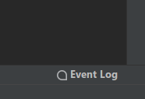

这里是安装的mybatis插件出错，导致工具启动期间出错；

所以删除出错的插件，重新启动工具即可；

记录时间：2020-01-10 14:17

# git命令无法输出中文文件名

问题描述：

Git操作git仓库时，无法在命令行中显示中文文件名或者文件夹，或者显示乱码；

解决方案：

执行git config --global core.quotepath false

记录时间：2020-02-14 20:30